1. Переходим по ссылке, чтобы открыть телеграмм-бота, в котором можно создавать других ботов. <https://t.me/BotFather>
2. Нажимаем «Запустить»
3. Выводится меню, нажимаем «/newbot - create a new bot»

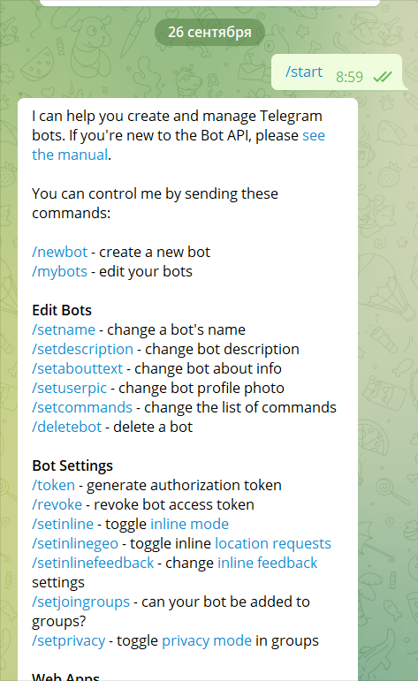

1. Далее вводим имя бота, которое отображается как «имя пользователя»
2. Далее вводим имя бота **английским языком**, без пробелов и спец. символов на конце имени обязательно должна быть приставка «**_bot**» или «**Bot**»
3. После чего получаем сообщение с ссылкой на бота и API, через который можно подключить контроллер ЙоТик к данному боту.

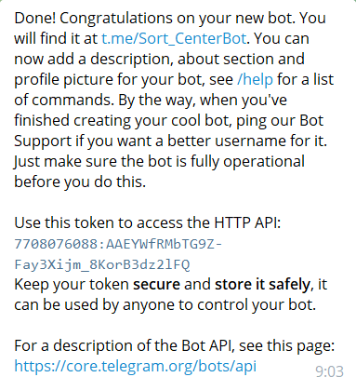

API бота

Ссылка на бота

Вставьте API бота в скетч «AgroCity_Dina.ino» в 53 строчку кода. 

Готово! Бот настроен, теперь можно его стилиховать.

1. После выполнения данных действий ботом уже можно пользоваться, но далее можно более углубленно настроить дизайн бота.

Например стилизовать аватар бота:

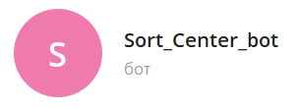

Описание бота и описательную картинку бота перед тем как вы нажмете кнопку «Запустить»

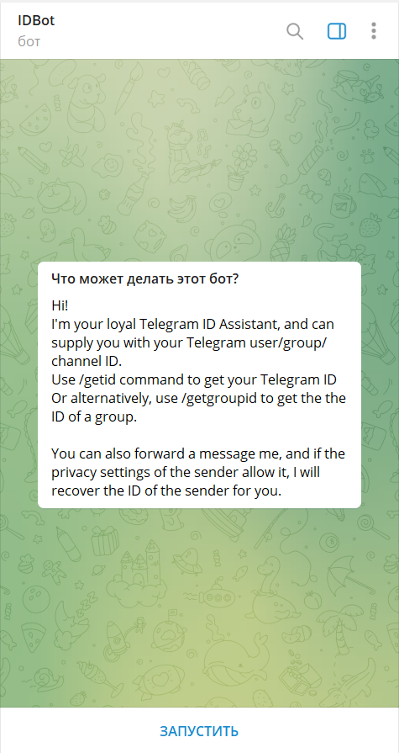

Информация самого бота на странице «информация о боте»

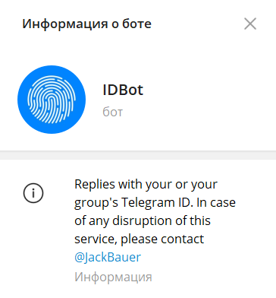

А также список предложенных команд, которые сами предлагаются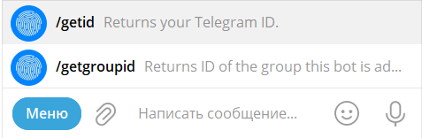

Чтобы настроить все эти параметры, необходимо перейти в **BotFather**

В вкладке Меню выбрать /mybots, после чего в выпадающем меню нажать на бота, параметры которого хотите изменить.

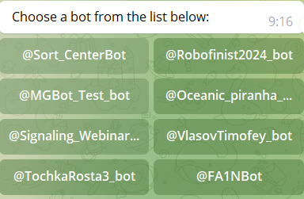

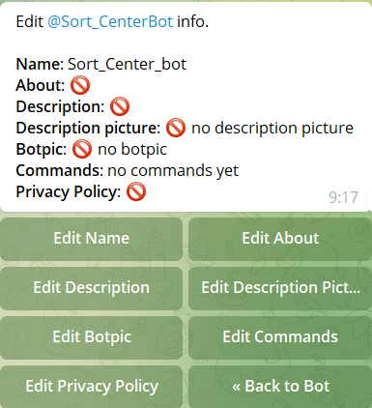Далее «Edit Bot»

Edit Name – Изменить имя бота (При этом ссылка на бота не изменится)

Edit About – Информация о боте, которая доступна на странице бота. Здесь можно написать контакты для связи с разработчиком приложения, или повторить следующий пункт.

Edit Description – Поставить заставку бота, которая появляется перед его запуском. Сюда можно написать, что умеет этот бот.

Description picture – Изображение на заставку бота, появляется вместе с пунктом выше. Сюда можно поставить любую картинку. Обратите внимание что формат изображение должен обязательно соответствовать параметрам 640x360 pixels. Or a GIF, 320x180, 640x360 or 960x540 pixels

Edit Botpic – Изменить картинку для бота (Еще ее называют аватаркой)

Edit Commands – Можно внести перечень команд с их описанием, данная часть должна обязательно соответствовать шаблону: команда1 – описание команды, для ввода следующей строки необходимо перенести на новую строку и вводить новую команду